- js数据类型：
Number,string,object,boolean,null,undefined,symbol
- 判断js数据类型：
typeof(判断除object类型时方便)
Instanceof(c instanceof Array)返回true or false
constructor(c.constructor)
prototype(Object.prototype.toString.call(a))
jQuery.type() ======>jquery方法
- 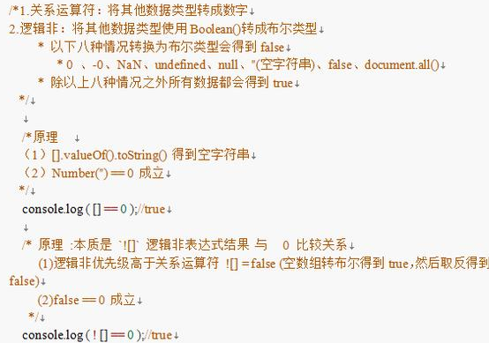
- 判断对象是否为空：
JSON.stringify转为json字符串再判断
- 精度丢失：
看似有穷的数字, 在计算机的二进制表示里却是无穷的，由于存储位数限制因此存在“舍去”，精度丢失就发生了。
解决方式：将小数乘以倍数变为整数计算之后再除以倍数
- 继承：
function Par() {
this.msg = "page"
}
Par.prototype.getsome = function () {
return this.msg + "1"
}
function Child() {
Par.call(this) //继承父类属性 msg
}
Child.prototype = new Par()
let p = new Par()
let c = new Child()

